 | Prueba de Evaluación  Bases de Datos |   2025/26

Nombre y apellidos: Carlos Guaraca Nagua
Grupo: 1º DAM
Fecha: 19/11/2025

Unidades que se evalúan:
- El modelo Entidad/Relación

Unidades evaluadas con cada tarea:

UT | Tareas | Puntuación Máxima | Nota
UT 3 | 1, 2 y 3 | 10

Observaciones:
  - Tiempo: 2 horas.
  - No se pueden consultar apuntes, compañeros etc. El incumplimiento de esta norma supondrá la expulsión automática del examen.
UT 3

(3 puntos) Elabora el diagrama E/R para la siguiente situación.
Una academia de pintura artística quiere gestionar la información necesaria para los talleres que oferta. Para ello, necesitan un sistema de bases de datos que les permita almacenar toda la información relevante.
A los alumnos se les asigna un número de matrícula. Además, se desea saber su nombre, apellidos, fecha de nacimiento, edad, un teléfono de contacto y una lista de redes sociales para enviarles información sobre exposiciones, actividades, etc.
Cada profesor tiene un identificador asociado, nombre, especialización (por ejemplo, óleo, acuarela, dibujo, etc.) y salario. Un profesor puede impartir uno o más talleres. Además, cada profesor está asignado a una única aula.
Cada aula tiene un código, un nombre descriptivo, una capacidad máxima y una ubicación detallada (número, planta).
Los talleres se identifican con un código, el tipo de taller (por ejemplo, óleo avanzado, iniciación al dibujo, etc.), una duración en horas y el número máximo de asistentes permitidos. Cada taller es impartido por un profesor específico, pero este puede impartir diferentes talleres. Los alumnos pueden inscribirse a tantos talleres como deseen.

Por último, la academia organiza una exposición anual donde se presentan las obras de los alumnos. Cada exposición tiene un código, un título, una fecha de inauguración, y una lista de obras destacadas que se presentarán.

Solución

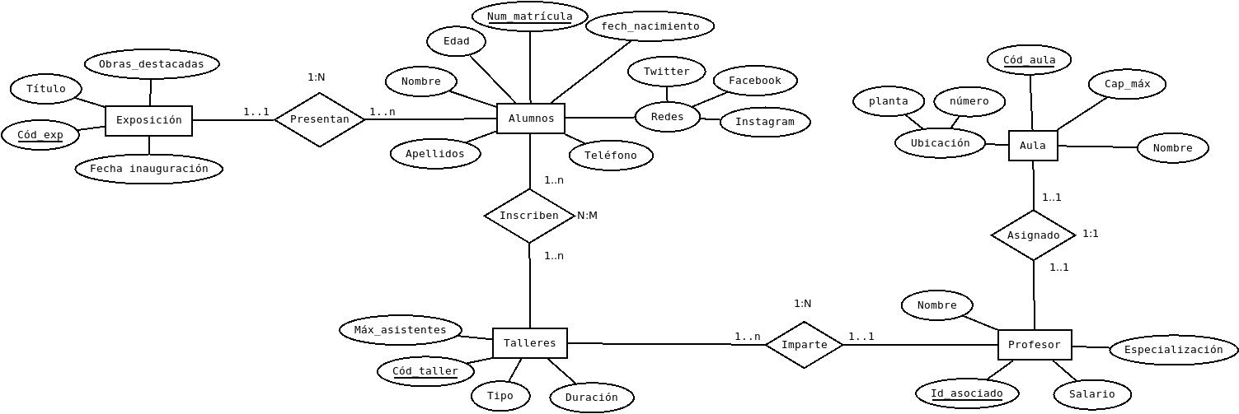

Los puntos destacables son:

- El ejercicio nos dice que un profesor puede estar asignado a un profesor, pero nada de si un aula esta asociada a varios profesores. Yo e supuesto que ya que una profesor esta asignado a una aula, una aula solo tiene un profesor asignado, de y que la relación sea de tipo 1:1 .

- En alumnos, he creado un atributo compuesto de diferentes tipos de redes sociales. Sinceramente, no haría falta, tan solo poner distintos atributos relacionados con la entidad, pero lo puse por limpieza y comprensión.

- Ya he supuesto que un alumno solo se presentara en una única exposición, ya que el ejercicio dice que se realiza una exposición anualmente, por lo que al año solo hay una.

(3 puntos) Elabora el diagrama E/R para la siguiente situación.
Un centro cultural desea gestionar la información de sus eventos. Para ello, necesitan un sistema de bases de datos que les permita almacenar toda la información relevante.
De los eventos se desea almacenar un código, un título, una fecha, y el tipo de evento (por ejemplo, concierto, exposición, taller).
Cada evento es gestionado por un organizador. De cada organizador se almacena un identificador, el nombre, un teléfono de contacto y el correo electrónico. Cada evento está gestionado por un único organizador, pero un organizador puede encargarse de varios eventos.
Hay que tener en cuenta que hay organizaciones que forman parte de otra organización (solo una) más grande.
De los asistentes se almacena un DNI, el nombre, un correo electrónico y una fecha de registro en el sistema.
Para cada uno de los eventos se ofrecen un conjunto de entradas. De cada entrada se almacena código o localizador, el asiento asignado y el precio. Además, también se desea almacenar la fecha en la que se compró la entrada.
Para poder asistir a un determinado evento es obligatorio que los asistentes compren las entradas correspondientes.

Solución

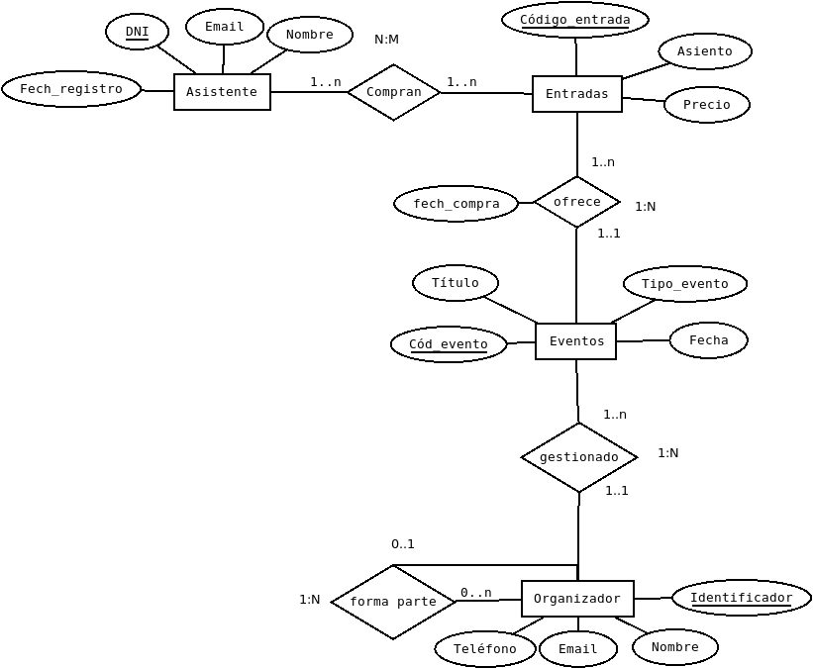

Los elementos más relevantes son:

La relación reflexiva de 0..1, ya que, según el enunciado, solo puede formar parte de una única organización.

Las entradas solo permiten la entrada a un único tipo de eventos como lo dice el párrafo, por lo que yo lo he interpretado como una relación 1:N (un evento ofrece varias entradas, pero una única entrada en específico permite la entrada a un único evento)

(4 puntos) Elabora el diagrama E/R para la siguiente situación.
Una biblioteca quiere utilizar un sistema de bases de datos que le permita almacenar la información relevante de manera eficiente.
La biblioteca tiene un catálogo muy variado de recursos bibliográficos. Se desea almacenar el ISBN, título, fecha de publicación y editorial.
Hay diferentes tipos de recursos. Por ejemplo, libros de los que se desea conocer el autor y el idioma en el que está, también hay eBooks de los que se desea conocer su formato (PDF, EPUB, etc.) y revistas de las que se desea conocer número de volumen y periodicidad de publicación (semanal, mensual, etc.)
Los usuarios de la biblioteca tienen asignado un número de socio, un nombre, una dirección y una fecha de registro.
Los préstamos son gestionados por la biblioteca y se registran cuando un usuario toma un libro prestado. Un préstamo está asociado a un único recurso y un único usuario, pero un usuario puede solicitar múltiples préstamos a lo largo del tiempo.
Un recurso puede estar prestado varias veces, pero solo puede estar prestado por un único usuario en cada momento.
Cada préstamo tiene un ID de préstamo, una fecha de inicio y una fecha de devolución prevista. Además, se registra el estado del préstamo (pendiente, devuelto, retrasado).
La biblioteca también tiene categorías de recursos para organizar su colección. Cada categoría tiene un código, nombre de la categoría (por ejemplo, "Ficción", "No ficción", "Ciencia", etc.) y una descripción breve. Cada recurso solo puede estar asociado a una única categoría.

Solución

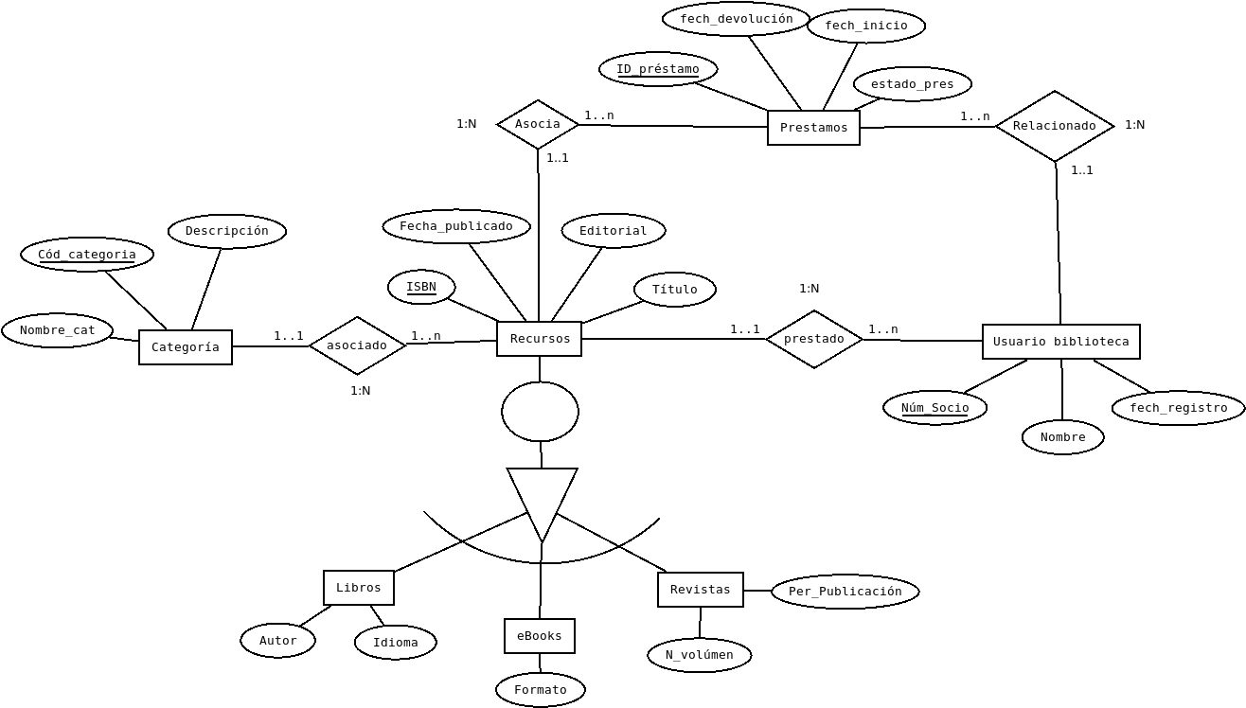
Los puntos a destacar son:

- La relación de herencia generalizada (ya que cada subtipo comparte la clave primaria de la entidad padre), es total (ya que no nos dice que no pueda pertenecer a otra categoría) y exclusiva (no nos dice nada y yo supuse que solo puede ser de un único tipo).

- Los prestamos están asociados a un único recursos y un único usuario, pero nos dice que un recurso puede estar prestado varias veces y solo puede estar prestado por un único usuario, de ahí mi elección de diferentes relaciones para cada cardinalidad que nos comenta el ejercicio. Ya que si hiciera una ternaria, estaría perdiendo información sobre los tipos de cardinalidad.

